

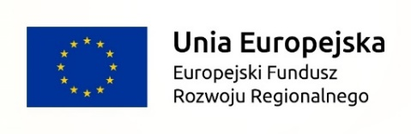

Redukować bariery –wspólnie wykorzystywać silne strony/
Barrieren reduzieren – gemeinsame Stärken nutzen
Załącznik nr 4 do Zapytania ofertowego

………………………………………………………
(pieczęć Wykonawcy)

OŚWIADCZENIE

Przystępując do postępowania o udzielenie zamówienia publicznego o wartości nieprzekraczającej równowartości 30 000 euro dla zamówienia pod nazwą:

„Pełnienie nadzoru inwestorskiego dla zadania inwestycyjnego pn. „Rewaloryzacja parku Siemiradzkiego w Gorzowie Wlkp.”, współfinansowanego ze środków UE z programu Współpracy INTERREG VA Brandenburgia -Polska 2014-2020, zgodnie z Osią priorytetową I „Wspólne zachowanie i korzystanie z dziedzictwa naturalnego i kulturowego”, Priorytet inwestycyjny 6c „Zachowanie, ochrona i rozwój dziedzictwa naturalnego i kulturowego”. Wspólny tytuł projektu „Bezgraniczny trójdźwięk – natury, kultury i edukacji w Trebnitz, Witnicy i Gorzowie Wielkopolskim”.

oświadczam/y, że zamówienie to zrealizujemy:
- sami*
- w formie konsorcjum*
- przy udziale podwykonawców*:
  - ……………………………………………………………….………………………………………………………………………*
(część zamówienia, których wykonanie zamierza się powierzyć podwykonawcom)
  - ……………………………………………………………….………………………………………………………………………*
(część zamówienia, których wykonanie zamierza się powierzyć podwykonawcom)

Podpisano:

...........................................................................
(podpis osób/y uprawnionych
do składania oświadczeń woli)

……………………………..,dnia………………………..2017r.

*niepotrzebne skreślić

